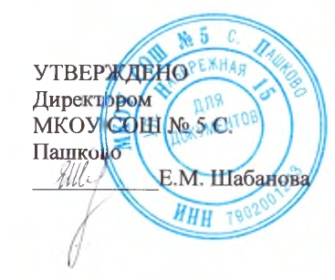

МЕНЮ
За счет федерального бюджета ЗАВТРАК
Для 6-11 лет
На 01.04.2021
Наименование блюда | Выход, г | Белки, г | Жиры, г | Углеводы, г | Энергит. ценность, ккал | Цена, руб.
Каша молочная «Дружба» | 200 | 6,2 | 8,6 | 32,4 | 232 | 21,58
Бутерброд с маслом и джемом | 30/20/5 | 13,78 | 12,64 | 60,11 | 394,55 | 17,17
Кофейный напиток Цикорий с молоком | 200 | 1,95 | 1,92 | 8,83 | 60,27 | 11,33
ИТОГО |  | 21,93 | 23,16 | 101,34 | 686,82 | 50,08

